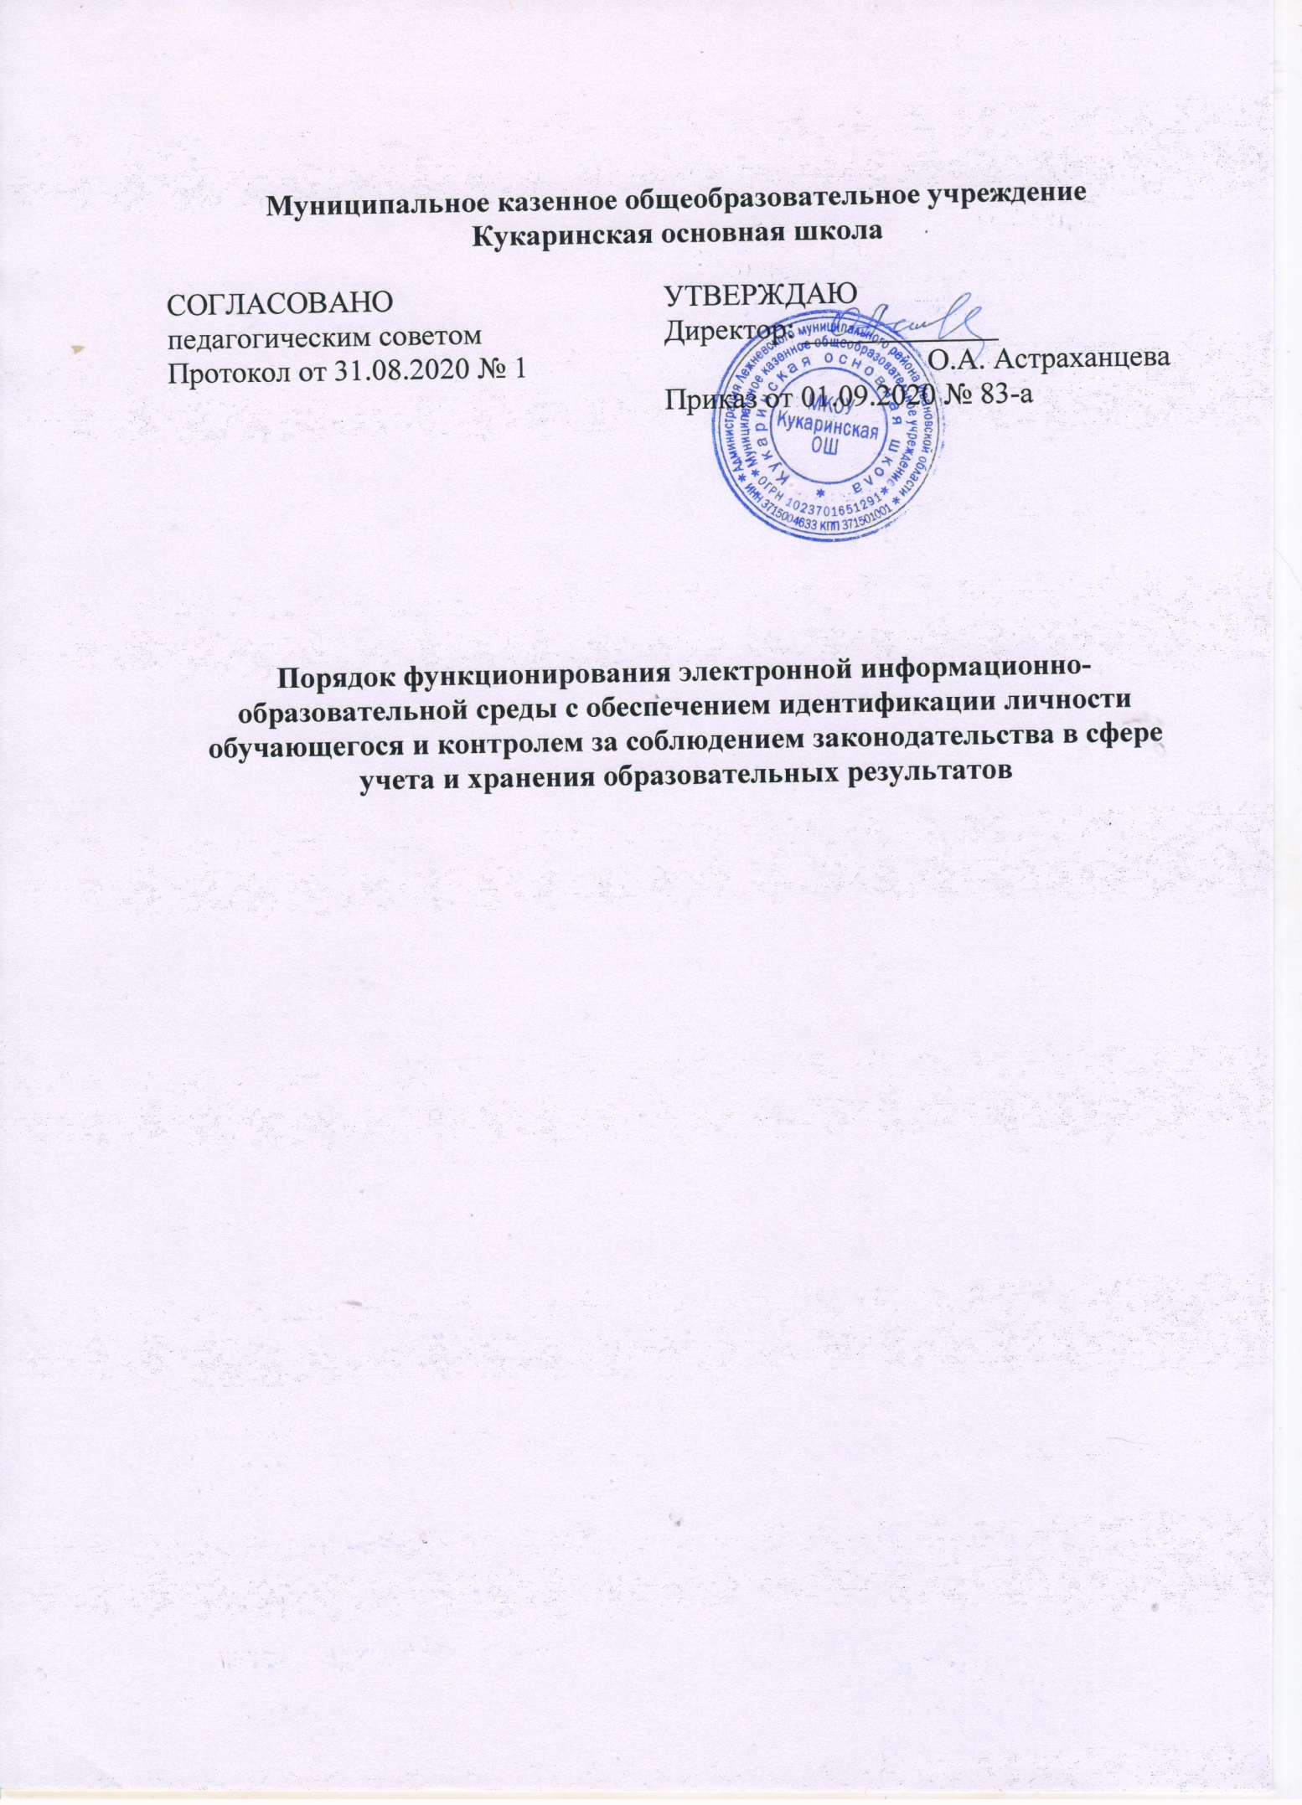
Муниципальное казенное общеобразовательное учреждение
Кукаринская основная школа

СОГЛАСОВАНО  педагогическим советом  Протокол от 31.08.2020 № 1 | УТВЕРЖДАЮ  Директор: _____________  О.А. Астраханцева  Приказ от 01.09.2020 № 83-а

Порядок функционирования электронной информационно- образовательной среды с обеспечением идентификации личности обучающегося и контролем за соблюдением законодательства в сфере учета и хранения образовательных результатов

- ОБЩИЕ ПОЛОЖЕНИЯ
1.1. Настоящий Порядок функционирования электронной информационно- образовательной среды с обеспечением идентификации личности обучающегося и контролем за соблюдением законодательства в сфере учета и хранения образовательных результатов (далее -Порядок) в муниципальном казенном общеобразовательном учреждении Кукаринской основной школе (далее -Школа) устанавливает правила обеспечения идентификации личности обучающегося в электронной информационно-образовательной среде.
- НОРМАТИВНАЯ БАЗА
  - Настоящий Порядок разработан в соответствии со следующими документами:
—Федеральный закон от 29.12.2012 г. No273-ФЗ «Об образовании в Российской Федерации» (с изменениями и дополнениями);
—Федеральный закон РФ от 27.07.2006 г. No152-ФЗ «О персональных данных»;
—Приказ Министерства образования и науки Российской Федерации от 23.08.2017 г. No816 «Об утверждении Порядка применения организациями, осуществляющими образовательную деятельность, электронного обучения, дистанционных образовательных технологий при реализации образовательных программ»;
- Федерального Закона от 27 июля 2006 г. № 149-ФЗ «Об информации, ин- формационных технологиях и о защите информации»;
- Федерального закона от 22.10.2004 года № 125-ФЗ «Об архивном деле в Российской Федерации»;
- Письма Министерства просвещения РФ от 19 марта 2020 г. № ГД-39/04 "О направлении методических рекомендаций" Методические рекомендации по реализации образовательных программ начального общего, основного общего, среднего общего образования, образовательных программ среднего профессионального образования и дополнительных общеобразовательных про-

грамм с применением электронного обучения и дистанционных образовательных технологий»:
- Письма Минобразования РФ от 20 декабря 2000 г. N 03-51/64 «Методические рекомендации по работе с документами в общеобразовательных учреждениях» ;
- Рекомендации по внедрению систем ведения журналов успеваемости электронном виде, разработанных Минобрнауки России (письмо от 15.02.2012 №АП- 147/07);
—Устав Школы
2.2. В настоящем Порядке применяются следующие понятия:
—Web- интерфейс - комплекс программно-аппаратных средств включающий базу данных, созданную в автоматизированной информационно-аналитической системе АСИОУ;
—ЭД – ИЭлектронный дневник. Выгружается из Электронного журнала баз данных АСИОУ, программным обеспечением которого формируется Электронный дневник обучающегося, доступ к которому имеет родитель (законный представитель) обучающегося и обучающийся.

- ТЕХНОЛОГИЯ ОБЕСПЕЧЕНИЯ ИДЕНТИФИКАЦИИ ЛИЧНОСТИ ОБУЧАЮЩЕГОСЯ
  - Форма предоставления доступа -web-интерфейс. Предоставление доступа к электронной информационно-образовательной среде осуществляется Ответственным Школы.
3.2. Работа обучающихся Школы в электронной информационно- образовательной среде осуществляется по авторизованному доступу с использованием личных учетных данных (логин и пароль).
3.3. Присвоение обучающемуся Школы учетных данных осуществляется автоматически в автоматизированной информационно-аналитической системе АСИОУ.

  - Основанием для получения обучающимся учетных данных для авторизованного доступа в электронной информационно-образовательной среде является приказ о зачислении в Школу. После подписания приказа о зачислении директором всем обучающимся Ответственным, согласно по графику, выдается логин и пароль.
  - Пароли выдаются под подпись в журнале учета и выдачи логина и паро- лей электронной информационно-образовательной среды
3.6. Учетные данные обучающихся формируются автоматически случайным образом сгенерированный цифровой идентификатор по следующему алгоритму: Логин/Пароль -комбинация цифр и букв.
  - Идентификация личности обучающихся применяется при организации учебной деятельности, текущего контроля успеваемости, промежуточной аттестации, государственной итоговой аттестации, оказания учебной помощи обучающимся и иных образовательных процедур.
  - В Школе используется система идентификации личности, обучающихся, получающих доступ к электронной информационно-образовательной среде, позволяющая программными и (или) иными средствами, осуществлять идентификацию личности обучающихся, а также обеспечивающая контроль в сфере учета и хранения образовательных результатов. Идентификация личности обучающихся осуществляется путем использования электронной иден тификация личности.
  - Реализации образовательных программ может производиться с использованием электронного обучения и дистанционных образовательных технологий. Идентификация личности обучающихся может применяться посредством использования цифровых образовательных ресурсов, размещенных на образовательных сайтах при согласии обучающегося на обработку его персо нальных данных указанными на платформе.

  - Электронная идентификация личности обучающегося осуществляется посредством авторизации на портале. Для идентификации обучающийся вводит свой логин и пароль, полученный при авторизации на учебной платформе.
  - В случае утраты регистрационных данных обучающийся может обратиться к ответственному для получения утерянного логина/пароля.
- Процедура и порядок осуществление учета результатов освоения обучающимися образовательных программ на бумажном носителе и/или в электронно-цифровой форме.
4.1 Порядок регламентирует деятельность по ведению учета и осуществление хранения результатов образовательного процесса и внутренний документооборот на бумажном носителе и/или в электронно-цифровой форме при реализации образовательных программ или их частей с применением электронного обучения, дистанционных образовательных технологий.
  - Порядок принимается на неопределенный срок и изменяется по мере изменения законодательства в порядке, предусмотренным Уставом школы.
  - Оценивание обучающихся по предметам учебного плана является
обязательным для оценки результатов освоения программы обучающимися
2-9 классов. В первом классе бальная оценка освоения обучающимися учебной программы не применяется.
  - В соответствии с пунктом 3, подпунктом 4, статьи 44 Федерального за- кона "Об образовании в Российской Федерации" от 29.12.2012 №273-ФЗ,
Школа обязана обеспечить родителям (законным представителям) учащихся возможность ознакомления с ходом и содержанием образовательного процесса, а также с результатами освоения ребенком образовательных программ учащимся.
  - Школа осуществляет индивидуальный учет результатов освоения
обучающимся основных образовательных программ соответствующего уровня общего образования на бумажных и/или электронно-цифровом формате.

  - Все педагоги Школы обязаны вести учет освоения обучающимися образовательных программ в классных и электронных журналах, а так же
информировать родителей и обучающихся об их успеваемости путем проставления оценок в дневник. Оценки в электронный дневник вносят педагоги и классный руководитель.
  - Педагоги Школы несут дисциплинарную ответственность за невыполнение требований настоящего локального акта по учету и фиксированию успеваемости обучающихся.
  - Хранение в архивах данных об учете результатов освоения обучающимся основных образовательных программ осуществляется на бумажных и электронных носителях в порядке, утвержденном федеральным органом исполнительной власти, осуществляющим функции по выработке государственной политике и нормативно- правовому регулированию в сфере образования.
  - Лицо, ответственное за хранение данных об учете результатов освоения обучающимися образовательных программ, назначается Приказом директора Школы.
  - Индивидуальный учет результатов освоения учащимся Основных образовательных программ и хранение в архивах информации об этих результатах осуществляется на бумажных и/или электронно-цифровой утвержденном соответствующими нормативными актами.
  - Учет результатов освоения обучающимся основной образовательной Программы осуществляется на бумажных и/или электронно-цифровой
форме, утвержденных приказом директора Школы.
  - К обязательным бумажным носителям учета результатов освоения обучающимися основной образовательной программы относятся классные журналы, дневники обучающихся, портфолио обучающихся, личные дела обучающихся, книги учета (по аттестатам), аттестаты об окончании основного и среднего общего образования.
  - В классных журналах отражается балльное текущее, промежуточное и

Итоговое (годовое) оценивание результатов освоения обучающимися Ос- новной образовательной программы.
  - Внесение исправлений в промежуточные и итоговые результаты по предметам в классном журнале оформляется в виде записи с указанием соответствующей оценки цифрой и прописью, подписи исправившего результат педагога, печати, предназначенной для документов школы.
  - В личном деле выставляются итоговые результаты обучающегося по предметам учебного плана соответствующей основной образовательной программы. Итоговые результаты обучающегося по каждому году обучения заверяются одной печатью предназначенной для документов и подписью клас сного руководителя.
  - Личное дело при переводе обучающегося в другое образовательное
учреждение отдается его родителю (законному представителю) согласно за- явлению на имя директора школы
  - Результаты итогового оценивания обучающегося по предметам учебного плана по окончанию основной образовательной программы основного общего образования заносятся в книгу выдачи аттестатов за курс основного общего образования и выставляются в аттестат о соответствующем образовании.
  - К обязательной электронно-цифровой форме индивидуального учета результатов освоения обучающимся основной образовательной программы относится электронный журнал и электронный дневник.
    - Одной из задач электронного журнала и электронного дневника является информирование родителей (законных представителей) и обучающихся через INTERNET об успеваемости, посещаемости обучающихся, их домашних заданиях и прохождении программ по различным предметам, согласно регламента.
    - Электронный журнал и электронный дневник заполняются педагогом в день проведения урока. Оценки (отметки) за контрольную работу выставляются педагогами в соответствии с разработанными требованиями.

    - В случае болезни педагога, замещающий педагог, заполняет электронный журнал и электронный дневник в установленном порядке (подпись и другие сведения делаются в журнале замещения уроков).
    - При делении по предмету класса на подгруппы, записи ведутся индивидуально каждым педагогом, ведущим данную группу.
    - Педагоги Школы выставляют в электронный журнал итоговые оценки (отметки) в рамках промежуточной и итоговой аттестации обучающихся
своевременно в течение последней недели каждого учебного периода до начала каникулярного периода.
    - С результатами освоения обучающимися Школы образовательных программ родители (законные представители) могут познакомиться ежедневно на школьном сайте в разделе «Электронный журнал». Классный руководитель в начале учебного года обязан передать родителям (законным представителям) реквизиты доступа в данный раздел.
    - Системный администратор несет ответственность за техническое
функционирование электронного журнала и электронного дневника, а также производит резервное копирование данных и их восстановление в актуальном состоянии.

- Хранение в архивах информации о результатах освоения обучающимися образовательных программ
на бумажных и/или электронно-цифровой форме.

  - В архивах хранится информация о результатах освоения обучающимися образовательных программ на обязательных бумажных носителях и/или электронно-цифровой форме.
  - Информация о результатах освоения обучающимися Образовательных программ хранится на обязательных бумажных носителях:
•классные журналы – 5 лет;
•сводные ведомости классных журналов – 25 лет;

•книги для учёта и записи выданных аттестатов – 50 лет.
  - В конце каждого учебного года электронные журналы проходят процедуру архивации и хранятся в течение 5 лет. Изъятые из электронных журналов успеваемости учащихся сводные ведомости успеваемости на электронных носителях хранятся в течение 25 лет. Архивное хранение учетных данных в электронном виде предусматривает контроль за их целостностью и достоверностью на протяжении всего срока.

- ЗАКЛЮЧИТЕЛЬНЫЕ ПОЛОЖЕНИЯ

  - . Настоящий Порядок является локальным нормативным актом Школы и утверждается приказом директора

